Сут-Хол кожууннун Суг-Аксы сумузунун муниципалдыг бюджеттен хандырылгалыг школа назыны четпээн уруглар сады «Диинчигеш»

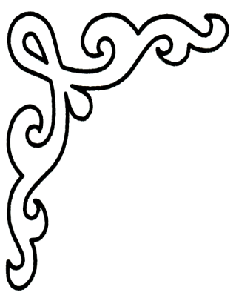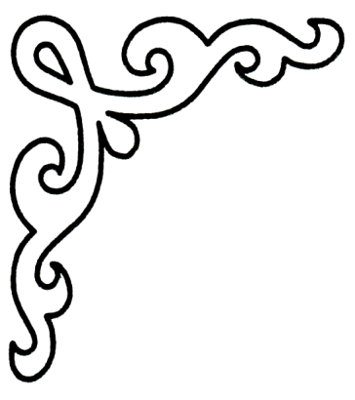

Куш-культура кичээли
Темазы: «Тыва улустун оюннары»
Ортумак болук



Тургусканы: Куш-культура
башкызы Донгак Ч.В.

Суг-Аксы суур 2021 ч
Темазы: «Тыва улустун оюннары»
Ооредиглиг сорулгазы: Уругларга тыва оюннарны ооредири.Шагаа дугайында чараш езу-чанчылдарны уругларга бедик деннелге ооредири.
Сайзырадыр сорулгазы: Уругларнын куш-дамырын,салаа-сайгылын,угаан-медерелин сайзырадыры.
Кижизидер сорулгазы: Тыва оюннарга сонуургалдыг болурунга кижизидери.
Коргузуг материалдары: чинчи, аъттар (ойнаарак).
Киирилде кезээ: Уруглар чангыс шугумга чыскаалыпкаш, сула шимчээшкиннерден кылыптаалынар, уруглар солагай талазынче корунгеш, кылашташкаш, борбак тогерик кылдыр туруп алыр.
«Тарааны соктаары»
1.Тарааны хоорар
2.Ургаш соктаар
3.Деспиже ургаш, челбиир
4.Дээрбелээр(тыва далган)

Кол кезээ: Тыва улустун ундезин салгал дамчып келген оюннары биле таныштырайн:
- «Аът чарыжы»,
- «Кажык», (аът чарыжы),(кажык октаары),
- «Чинчи чажырары»,
- «Аскак-Кадай»,
- «Ча-адары»,
- «Тевек тевери»,
- «Тыва Хуреш».
Шак бо оюннарны болза огбелеривис ойнап чораан болуп турар уруглар.Ынчап кээрде бо хунгу кичээлге бистин таныжып,билип ооренир оюннарывыс 1.«Аът чарыжы»,
2. «Аскак-кадай»
3. «Чинчи чажырары».
Ынчангаш «Аът-чарыжындан» эгелээлинер уруглар!
Баштай чыскаалыпкаш, 1-2 кылдыр санашкаш, ийи болукке уступ аалынар. Кайы болуктун уруглары дурген, шимченгир, куш-шыдалдыг, кашпагай болурун илередир бис. Уруглар аъдын мунуп алгаш, чаржыыр.
«Аскак-Кадай»
Авазы уруглары-биле турда Аскак-Кадай кээр. Авазы уругларынын мурнунга туруп алыр,а уруглары авазынын эдээнден тутунгаш дистиништир туруп алыр. Аскак-Кадай данза сунар.
Авазы база уруглары:
-Аза таакпызы дыртпас бис, -деп дир.
Аскак-Кадай харыыны дыннааш, иезинден айтырып дыр.
-Артында чуу чувел ол?
Авазы:
- Когээржиим-не дир.
Аскак-кадай катап айтырып дыр:
-Когээржиин артында чуу чувел ол?
Авазы:
- Когээржиимнин артында когээржиимнин холегези ле дир -деп дир.
Аскак-кадай хорадай бергеш:
- Когээржииннин артында чуу чувел ол?- деп база катап айтырып дыр.
Авазы тургаш:
-Ында мээн ажы-толум-не дир- деп дир.
Аскак-кадай тургаш:
-Ынчаар болза мен шуптузун чиптер мен.
Аскак-кадай уругларынын догерезин тудуп алырын кызар, а авазы уругларын бербес.
Ам ойнаар оюннувус « Чинчи чажырары»
Шупту: Алдын чинчи,монгун чинчи
Тывар сен бе,тыппас сен бе?- деп чугаалаар.
Ам шупту сандайларын алгаш чартык тогерик кылдыр олуруп аалынар уруглар.Силернин аранардан бир чинчи чажырар болгаш ону тывар кижи турар.Чажырган соонда чинчи кымга-даа туруп болур,ону кым-даа ыытап болбас.Оюннун кол сорулгазы чинчини тывары,бир эвес 3 катап тыппас болза,ол эжинерни уттурган деп санаар бис уруглар.Ол эжинер биске шулуктеп,ырлап,танцылап бээр.
Туннел кезээ:
Ынчангаш Шагаага тураскааткан чараш тыва оюннарывыс кичээлин доостувус уруглар, богунгу кичээлге шупту идепкейлиг киришкен эр-хейлер. «Шаг чаагай,Шагаа чаагай!».Уругларга болгаш ажык кичээлге олурушкан башкыларга тыва далган биле кылган чигирсиг белекти соннээр.

МБДОУ «Диинчигеш»

Ажык кичээл:
Шаг тоогуден тура огбелеривистен салгал дамчып келген чараш оюннарывыс бар.

Тема:
«Тыва улустун оюннары»

Кижизидикчи башкы:Донгак Ч.В

с.Суг-Аксы

